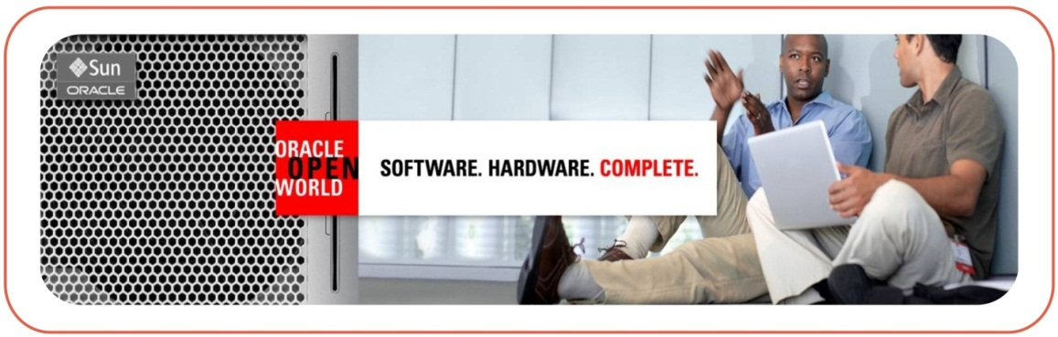

**XXXXXXXXXXXXX系统**

**详细设计书**

*创建时间: 22-Apr-2014*

*更新时间: 22-Apr -2014*

文档版本: 1.0

|  |  |  |  |  |
| --- | --- | --- | --- | --- |
| **版本/状态** | **作者** | **参与者** | **日期** | **备注** |
|  |  |  |  |  |
|  |  |  |  |  |
|  |  |  |  |  |

|  |
| --- |
|  |

**目 录**

第一部分 总体设计 5

一、技术结构设计 5

二、核心控制流程 5

三、开发环境集成配置 5

第二部分 界面设计 5

一、界面设计 5

1、界面框架设计 5

2、PC界面设计 5

2.1、XX功能界面设计 5

3、Android界面设计 5

3.1、XX功能界面设计 5

第三部分 单元模块设计 5

一、数据访问层设计 6

1、类图设计 6

2、类的详细设计描述 6

2.1、XX接口设计 6

二、业务逻辑层设计【可选】 6

1、类图设计 6

2、类的详细描述设计 6

三、XX业务功能模块 6

1、XX功能 6

1.1、功能汇总 6

1.2、类图设计 6

1.2.1、类关系结构图 6

1.2.2、时序图 6

1.3、类的详细设计描述 6

1.3.1、XX类描述 6

1.4、功能实现 7

1.5、配置文件【可选】 7

第四部分 数据库设计 7

一、数据库整体结构图 7

二、XX功能模块 7

1、XX表结构 7

2、外键清单 7

第五部分 补充设计与说明 7

一、编译运行环境设计 7

二、包路径与Web目录结构设计 7

1、包路径设计 7

2、Web目录结构设计 7

第一部分 总体设计

### 一、技术结构设计

### 二、核心控制流程

### 三、开发环境集成配置

第二部分 界面设计

### 一、界面设计

#### 1、界面框架设计

#### 2、PC界面设计

##### 2.1、XX功能界面设计

#### 3、Android界面设计

##### 3.1、XX功能界面设计

第三部分 单元模块设计

### 一、数据访问层设计

#### 1、类图设计

#### 2、类的详细设计描述

##### 2.1、XX接口设计

### 二、业务逻辑层设计【可选】

#### 1、类图设计

#### 2、类的详细描述设计

### 三、XX业务功能模块

#### 1、XX功能

##### 1.1、功能汇总

##### 1.2、类图设计

###### 1.2.1、类关系结构图

###### 1.2.2、时序图

##### 1.3、类的详细设计描述

###### 1.3.1、XX类描述

##### 1.4、功能实现

##### 1.5、配置文件【可选】

### 

第四部分 数据库设计

### 一、数据库整体结构图

### 二、XX功能模块

#### 1、XX表结构

#### 2、外键清单

第五部分 补充设计与说明

### 一、编译运行环境设计

### 二、包路径与Web目录结构设计

#### 1、包路径设计

#### 2、Web目录结构设计